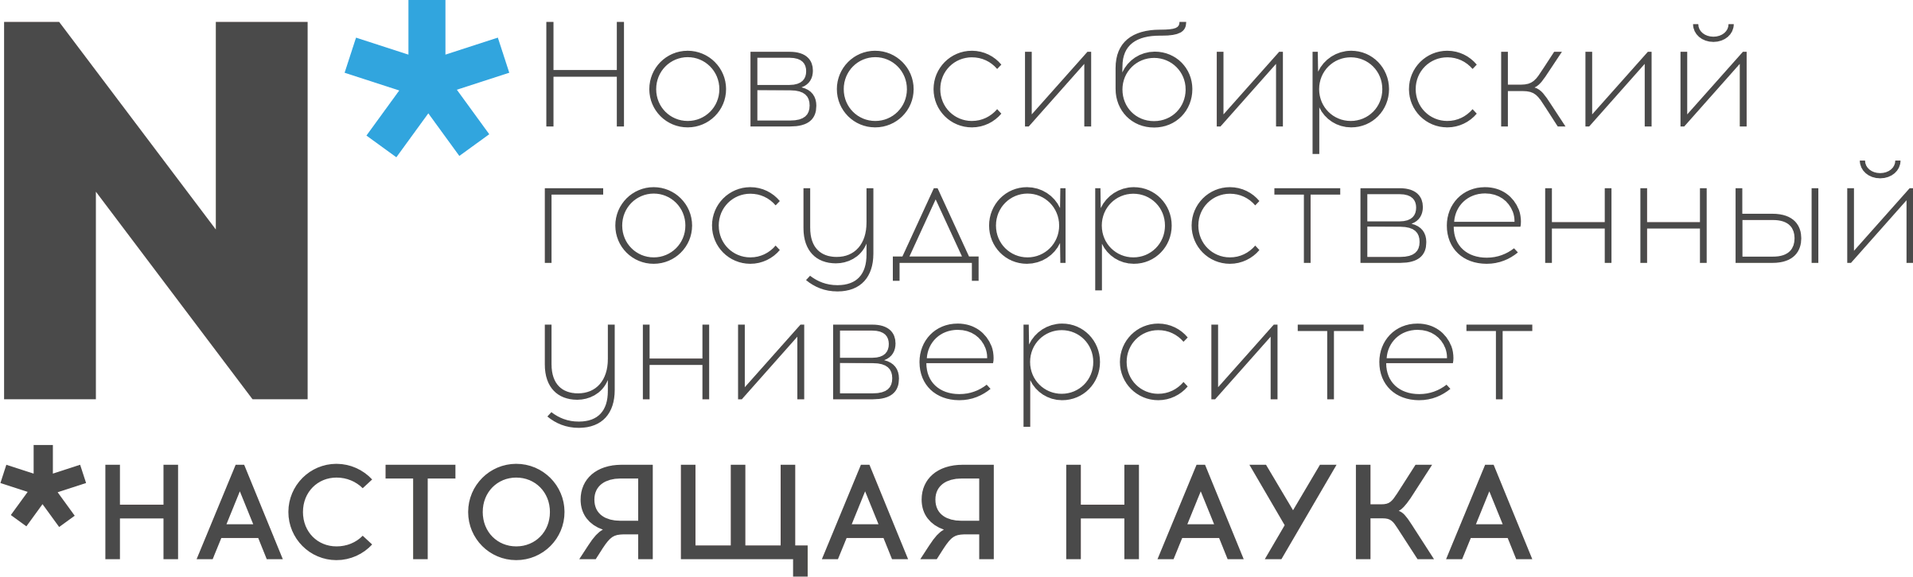

ПРОГРАММА
Регионального этапа Всероссийской олимпиады школьников по биологии
(3, 5 февраля 2025 года)

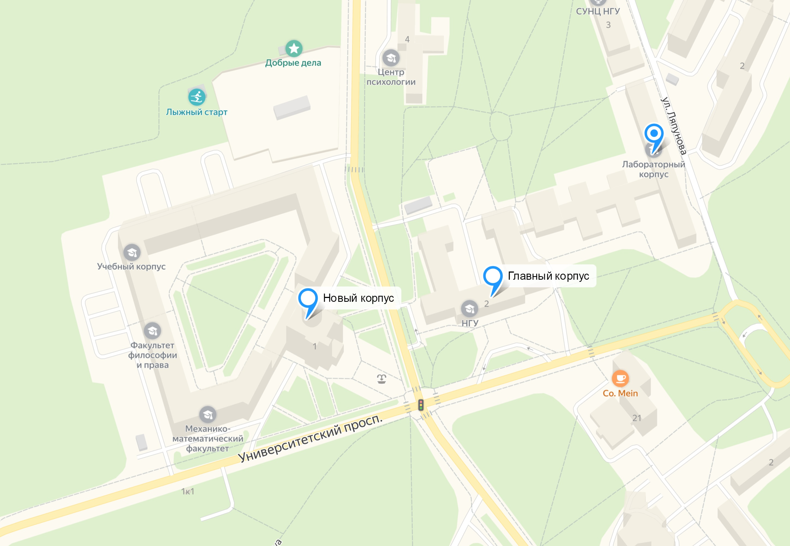

Координаторы олимпиады в НГУ – Трусевич Александр Васильевич, Корзина Елена Олеговна, Горячева Мария Геннадьевна, тел. +7 (383) 363-40-37
Информация об итогах Олимпиады публикуется на сайте detinso.ru/
Как добраться?
- Адрес: ул. Пирогова 2, Лабораторный корпус НГУ
- Карта аудиторного корпуса НГУ: https://www.nsu.ru/n/university/maps/auditorniy-korpus/2238027/ .
3 февраля, понедельник
Время | Мероприятие | Место проведения
11.45-12.45 | Регистрация участников | Фойе лабораторного корпуса НГУ, ауд. № 120а (переход в лабораторный корпус НГУ)
12.45-13.00 | Рассадка по аудиториям, инструктаж
13.00-16.00 | I-й теоретический тур | Ауд. № 120а, 121а, 118а, 119а

5 февраля, среда
Время | Мероприятие | Место проведения
12.00-12.45 | Регистрация участников | Фойе лабораторного корпуса НГУ, ауд. № 120а (переход в лабораторный корпус НГУ)
12.45-13.00 | Рассадка по аудиториям, инструктаж
13.00-16.00 | II-й Экспериментальный тур | Ауд. № 210, 211, 317, 323, 335, 404, 406, 408, 414, 417, 421, 426, 434, 435
11 февраля, вторник
Время | Мероприятие | Место проведения
в течение дня | Показ работ | https://olymp54.ru →Вход для  участников → Логин/пароль – по  инструкции
12 февраля, среда
Время | Мероприятие | Место проведения
15.00-17.00 | Разбор заданий | Ссылка: https://emerald.ktalk.ru/n990xmegq22p
с 17.00 | Прием заявлений на апелляцию | https://olymp54.ru →Вход для  участников → Логин/пароль – по  инструкции
13 февраля, четверг
Время | Мероприятие | Место проведения
до 12.00 | Прием заявлений на апелляцию | https://olymp54.ru →Вход для  участников → Логин/пароль – по  инструкции
17.00-19.00 | Апелляция | Ссылка:  https://emerald.ktalk.ru/n990xmegq22p  (обязательное предъявление паспорта)
Аудитория для оргкомитета № 234
Аудитория для сопровождающих № 231
Аудитории для медработника:
03.02.- Аудитория № 209а
05.02.- Аудитория № 235
ВАЖНО!
Выполнение олимпиадных работ гелевыми или капиллярными
ручками с черными, фиолетовыми или синими чернилами.
Запрещается использование ручек с красными
или зелеными чернилами, корректоров!

